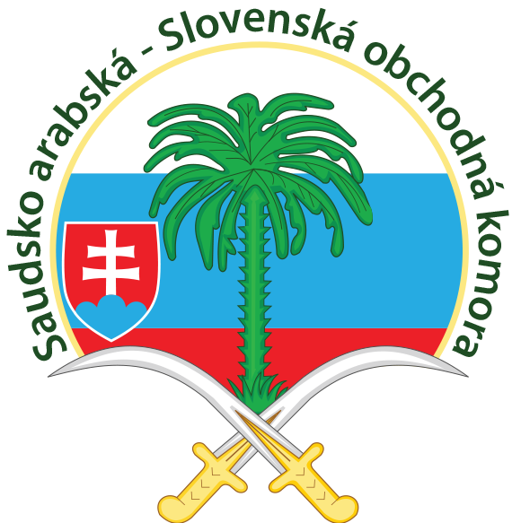

Saudskoarabská-slovenská obchodná komora
Mlynská 1
Košice 040 01
Tel.: +421 905 814 799
E-mail: info@sascc.eu
IČO: 42330874
http://www.sascc.eu
Bankové spojenie: Tatra Banka, a.s.
Číslo účtu: 2942459594/1100
IBAN: SK5511000000002942459594
Variabilný symbol: použite Vaše rodné číslo
Členské: 600 EUR-,/ročne

Prihláška

Žiadam týmto o prijatie za člena Saudskoarabskej-slovenskej obchodnej komory.
(Stanovy SASOK je verejne dostupný na: http://www.sascc/stanovy)
Podpísaním tejto prihlášky som sa oboznámil so Stanovami SASOK.

Meno a priezvisko:
Ulica:
PSČ, mesto:
Dátum narodenia:
Telefón:
Fax:
E-mail:
Bankové spojenie:
Číslo účtu:

Dátum:

Podpísaním tejto prihlášky súhlasím so spracovaním svojich osobných údajov v zmysle zákona č. 428/2002 Z. z. o ochrane osobných údajov v znení neskorších predpisov, a to za účelom spracovania tejto prihlášky a údajov, ktoré budu zverejnené na webowej stánke www.sascc.eu.

